Вера Леонтьева

История создания стелы в честь строителей

оборонительного рубежа и тружеников тыла

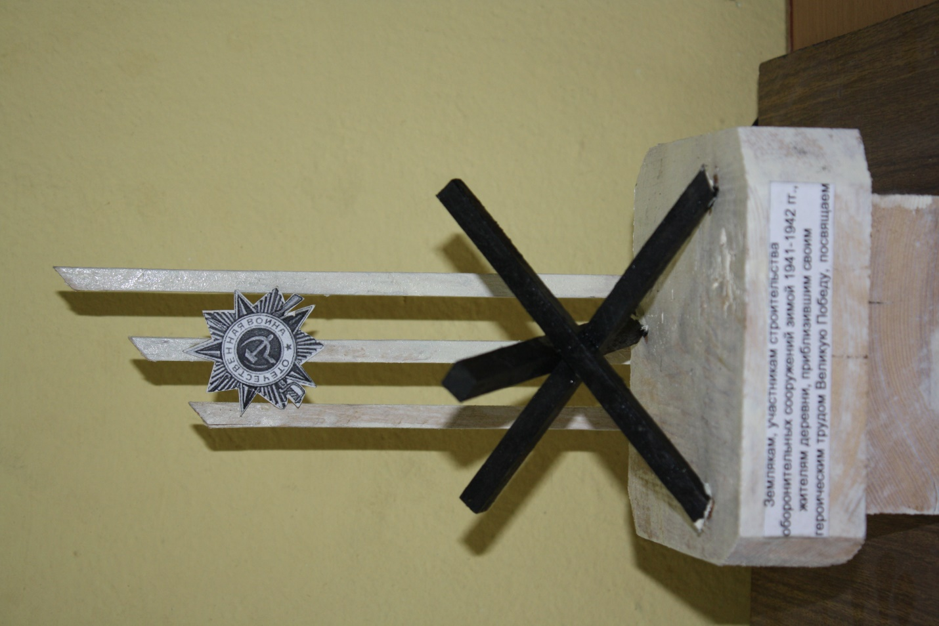
В 1965 году советское правительство в целях торжественного празднования 20-летия Победы и увековечивания памяти героических защитников Родины приняло специальное Постановление. Согласно данному решению в каждом городе, поселке, деревне надо было воздвигать монументы, памятники, обелиски, открывать Памятные доски. В то время в деревнях и селах Постановление правительства претворялось в жизнь исключительно силами колхозов и совхозов. Не остался в стороне и колхоз «Дружба», объединявший деревню Чубаево и село Батеево. В конце 1960-х завершились обсуждения архитектуры памятника, наметили место его воздвижения, решили вопрос – строить его на месте или купить готовый. По оценкам, памятник, изваянный скульптором, обходился слишком дорого. Поэтому остановились на варианте «ширпотреба», в Батеево установить памятник из партии, которая распределялась по централизованной системе, а для Чубаево заказать бетонный обелиск.
«Зимой 1972 года на станцию Урмары для района доставили несколько обелисков в честь воинов Великой Отечественной войны. Два образца, состоявших из трех частей, отличались от других размерами, художественностью, выразительностью. Один из них решили установить в поселке Урмары, другой памятник купил колхоз «Дружба». Его погрузили на тракторные деревянные сани и доставили в село Батеево. Трактором управлял В.С.Семенов». (Из рассказа ветерана труда В.А.Леонтьева).
Эскиз памятника для Чубаево представили Новочебоксарский строительной организации ЖБК-2 и поместили заказ на его изготовление. Памятник представлял собой шестиметровый шпиль из железобетона со звездой на вершине. Его надо было установить на квадратный постамент. Готовую стелу в деревню Чубаево доставили на грузовике.
В 1973 году местные строители и студенты из Чебоксар перед домом культуры подготовили фундамент, отлили постамент. Каждая его сторона составляет 3 метра, высота – 1,55 метра. На постамент водрузили стелу в форме шпиля. Мощный автокран в районе в то время имелся только в подстанции. На нем работал житель деревни Чубаево В.В.Тимофеев. Он и его младший брат А.В.Тимофеев и установили шпиль на постаменте.
Памятник всегда ухоженный. 9 мая перед ним проходит митинг памяти.
В 2014 году по предложению местных ветеранов войны и труда, детей и внуков фронтовиков рядом с памятником в честь павших воинов в Великой Отечественной войне начали сооружать памятник, посвященный труженикам тыла, самоотверженно строившим зимой 1941-1942 годов Казанский оборонительный рубеж, неустанным трудом, приближавшим Великую Победу. А начиналось это так…
9 мая 2014 года. Мы отмечали великий праздник – День Победы. Жители деревни – ветераны тыла и труда, учащиеся и учителя Чубаевской школы, работники культуры и администрации почтили память землякам, погибшим в годы Великой Отечественной войны, вспоминали и фронтовиков, которых, к сожалению, в деревне уже не осталось. Был небольшой концерт с участием школьников. Потом, в чаепитии ветераны тыла сетовали на то, что погибшим везде есть памятники, а ветеранов тыла, почему-то забывают. А ведь они зимою 1941-1942 годов тоже были мобилизованы на спецстрой, рыли окопы, всю войну трудились для фронта, всё отдавали ради победы над врагом. А их ряды всё редеют и редеют, и так хочется, чтобы ветеранам тыла тоже ставили памятники в деревнях и городах.
Когда краевед В.Е.Цыфаркин представил макет памятника труженикам тыла, ветераны труда загорелись этой идеей и решили непременно поставить стелу рядом с памятником, погибшим землякам. Администрация поселения согласилась с этим предложением. Был составлен комплекс мероприятий, предшествующих началу работ: это приобретение строительных материалов, определение добровольцев-участников ниме (помочь), разработка текста на памятную плиту и т.д. Были назначены ответственные:
- За приобретение стройматериалов и памятной плиты – администрация сельского поселения.
- За рельсы на устройство ежа – Егоров Ф.В.
- Общее руководство и за рабочий инвентарь, инструменты – Цыфаркин В.Е.
- За сбор добровольцев на ниме – дом культуры и библиотека.
- За питание участников ниме – Цыфаркина Л.А.
Строительные работы начались в августе 2014 года. Было организовано несколько ниме:
- Заливка постамента.
- Установлены: символ обороны – еж из рельс, 3 швеллера и стальные голуби.
- Устройство кованой ограды.
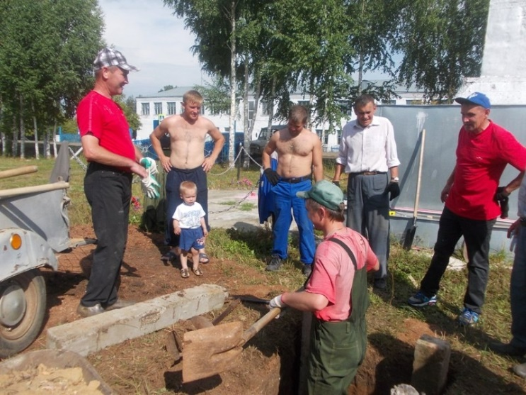
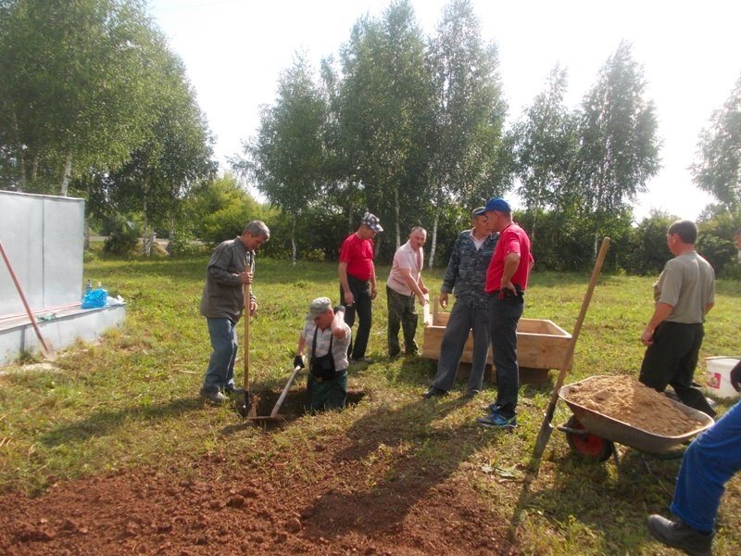
- Устройство тротуара и цветника.

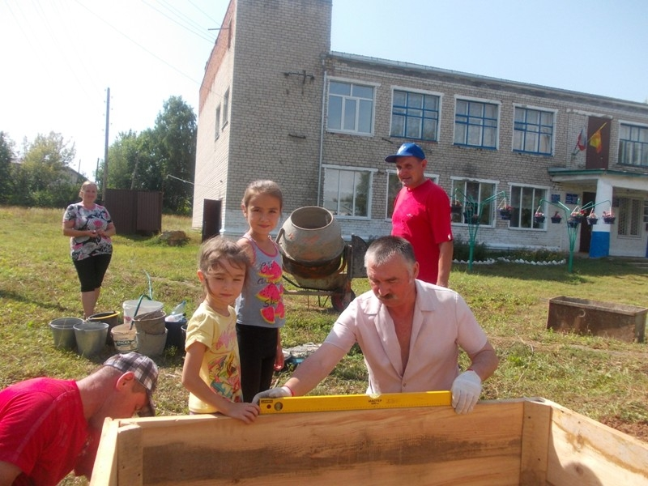

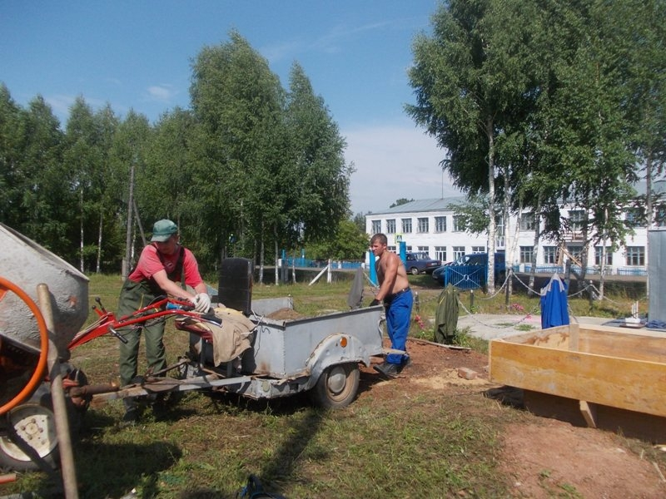

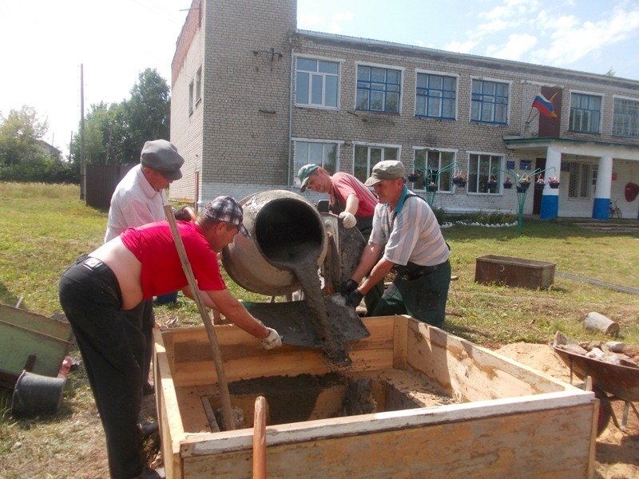

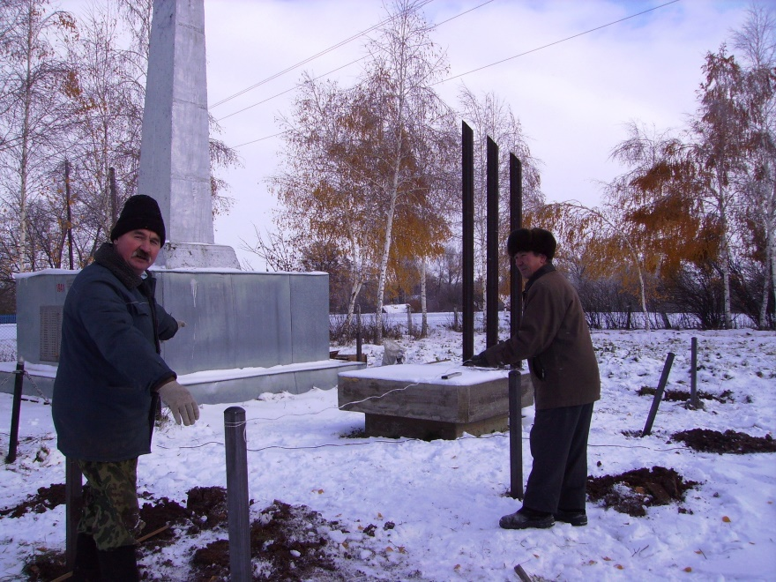

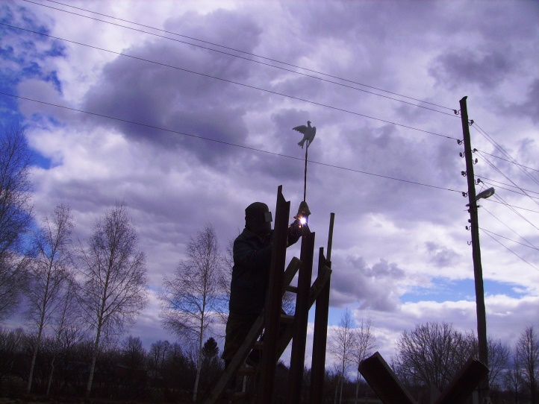

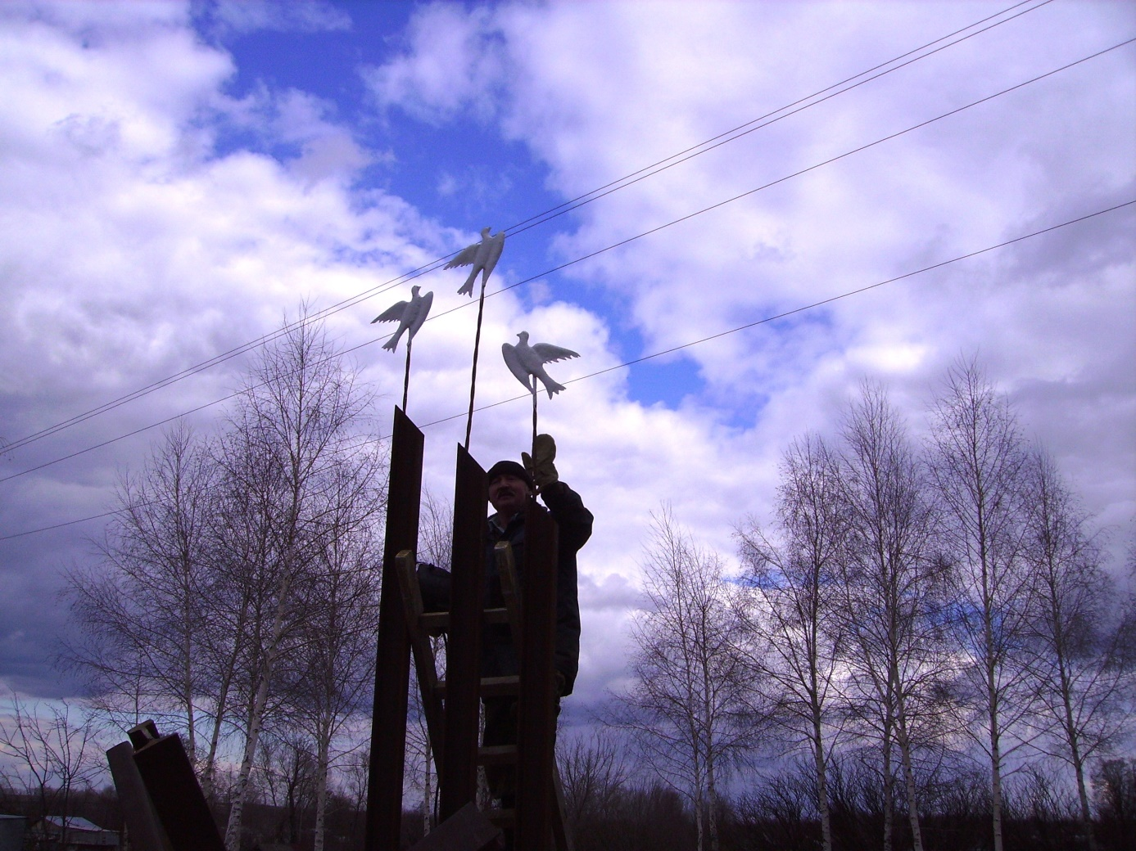

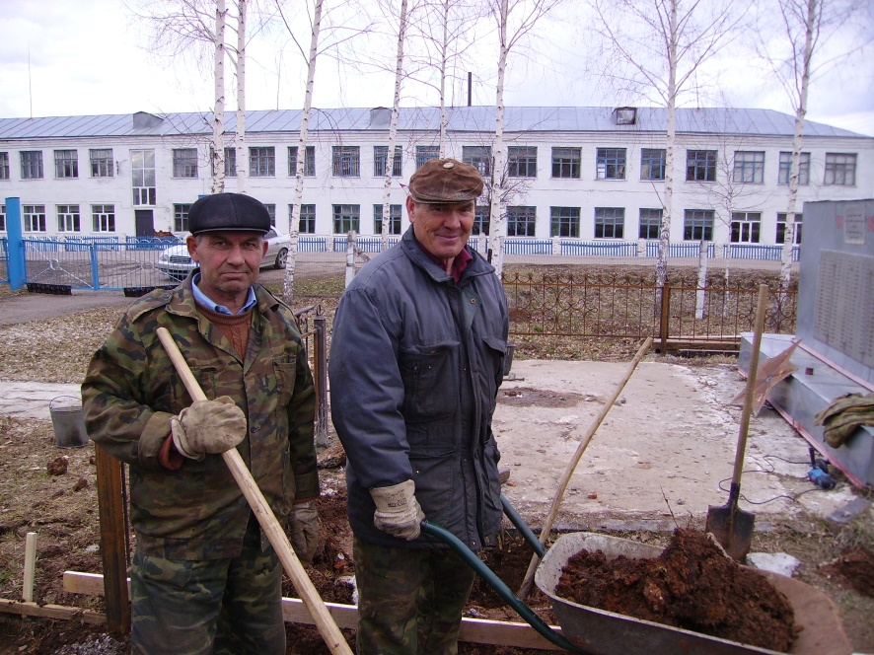

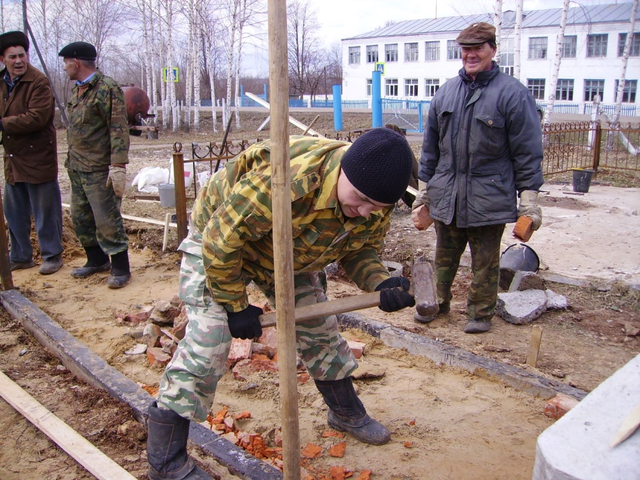

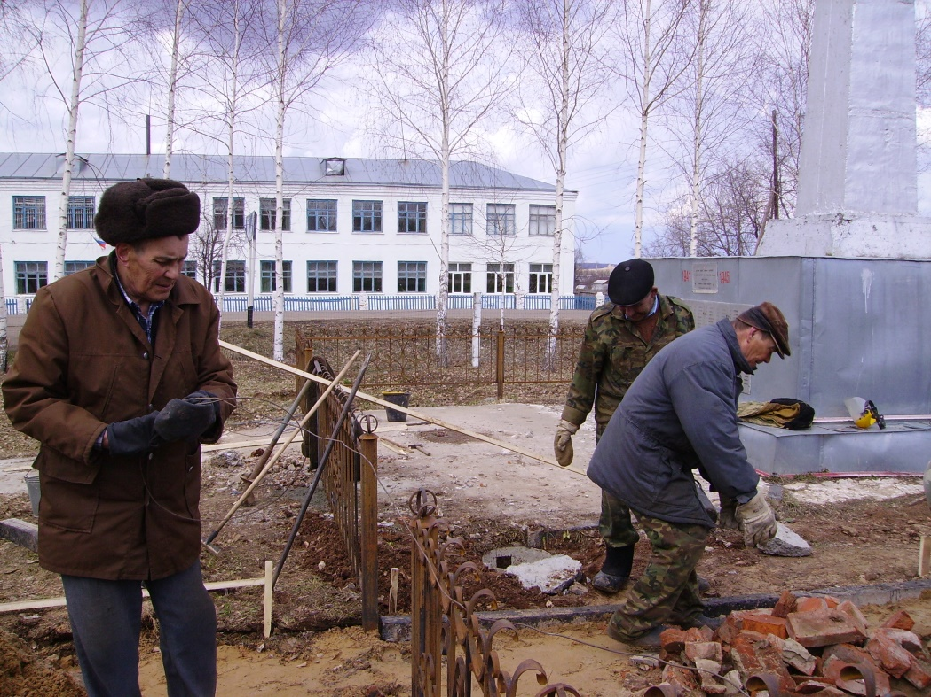

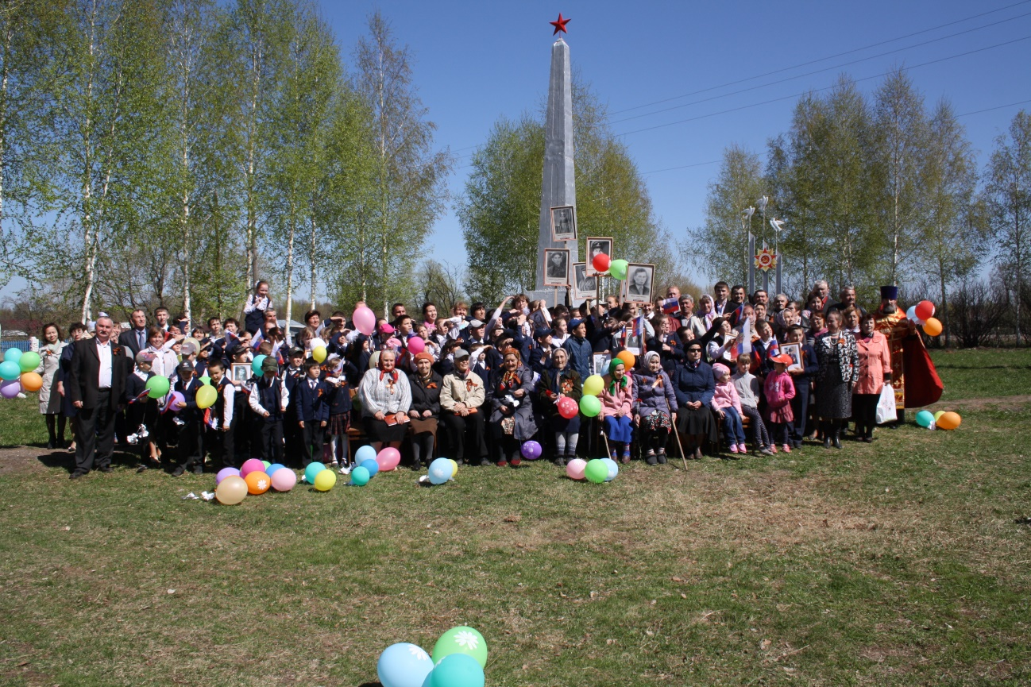
В 2015 году в день 75-летия Великой Победы состоялось торжественное открытие памятной стелы. В это же день был составлен паспорт нового памятника.

Стела в честь тружеников тыла д. Чубаево

Стела в честь земляков-участников строительства оборонительных сооружений зимой 1941-1942 гг. и жителям деревни, своим героическим трудом приблизившим Великую Победу.
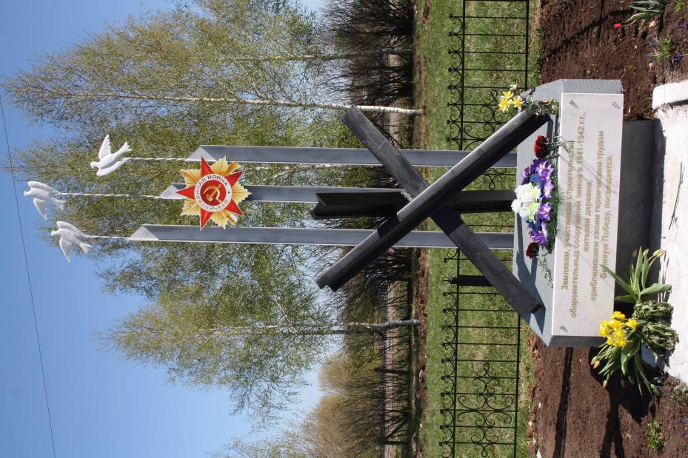
Основание памятника - квадрат из железобетона. На лицевой стороне - мемориальная доска. На основании установлен «еж» из трех отрезков железнодорожных рельс, символизирующий оборонительное средство. На заднем плане стела из трех швеллеров разной высоты. Нижняя - в честь ушедших, средняя - нынешнее поколение, третья - благодарные потомки. (Три стелы символизируют Георгиевскую ленту). На вершине стелы - взлетающие в небо мирные голуби.
На стеле установлен рисунок ордена Отечественной войны.
По периметру памятника в честь односельчан, погибших в годы войны и стелы, в честь тружеников тыла, установлена ограда из кованных железных элементов. (Спонсировал А.В.Тимофеев).
При установке стелы и благоустройстве территории активное участие принимали:
- Андреев В.П. - глава сельского поселения.
- Леонтьева В.Н. - библиотекарь.
- Венедиктова Н.Н. - зав. ИКЦ.
Жители деревни - Егоров Ф.В., Леонтьев В.А., Семенов С.Н., Васильев Ю.Г., Петров Ю.В., Алексеев В.Г., Степанов А.В., Цыфаркин С.В., Матвеев В., Николаев О.Н.

Автор проекта - Цыфаркин В.Е.
Вот рассказ автора проекта и организатора работ по установлению СТЕЛЫ в честь тружеников тыла в д. Чубаево Цыфаркина Василия Егоровича:
Выезжая на малую родину через Янтиковский район, я постоянно обращал внимание на памятник на высоком склоне у села Янтикова. Со стороны Урмарского района он находится на левой стороне и не очень приметен, но когда выезжаешь из Янтиково в Урмарский район, он остается по правой стороне от дороги и выглядит очень монументально. Этот памятник воздвигнут в честь чувашских крестьян, трудившихся зимою в 1941-1942 годы по сооружению оборонительной линии, о чём повествует памятная доска. В 2014 году сфотографировал этот памятник с намерением предложить урмарцам начать подготовку по сооружению СТЕЛЫ в Урмарском районе, чтобы оставить в памяти поколений героический труд нашего народа по сооружению оборонительных линий в 1941-1942 годы. Свою идею высказал на встрече краеведов, она была поддержана. К этому времени я подготовил макет СТЕЛЫ в масштабе 1 к 10, который представлял основание из железобетонного постамента, на нем «еж» из кусков рельс (символ обороны), на постаменте в передней части памятная доска с надписью на чувашском и русском языках. Заднюю часть постамента обрамляют три столба (швеллер) с разной высотой 4 м., 4,5 м., 5 м. С верхней части в 50 см устанавливается рисунок ордена Отечественной войны (композитный материал или отлив из дюралюминия). Устанавливается железная ограда. Местные художники - Заслуженный работник культуры ЧР Васильев А.П. и автор эмблемы п. Урмары Егоров Ю.В. согласились с этим проектом, предложив дополнительно установить на железных столбах символические образы летающих голубей – символы мира. В выборе предполагаемого места установки памятника приняли предложение Заслуженного учителя ЧР, Почетного краеведа Крикова И.В. Он исследователь темы сооружения оборонительных объектов в Урмарском районе, создатель музея Боевой Славы в Шоркистринской школы, знает линию, организовывал туристические маршруты по ней. Он предложил установить СТЕЛУ по правой стороне автодороги Урмары - Урмарский поворот на холме сразу за речкой от села Челкасы. Выезжающим с Урмары этот памятник будет виден издалека, напоминая героический труд урмарцев по сооружению оборонительных объектов в первые годы ВОВ.
В газете «Хĕрлĕ ялав» была опубликована статья с подробным объяснением истории сооружения оборонительных объектов в Урмарском районе и значимость установки памятника. Но идея и предложение краеведов не была поддержана отделом культуры, и он устранился от воплощения его в жизнь.
Я не оставил в забвении свою мечту и обратился к главе Чубаевского сельского поселения Андрееву В.П. с предложением установить СТЕЛУ на территории сельского дома культуры, создав мемориальный комплекс в честь погибших земляков в годы войны и тружеников тыла. К слову надо заметить, что в Чубаево находился штаб по возведению оборонительных сооружений, квартировали офицеры и солдаты, руководившие работами. Идея была поддержана и Советом ветеранов, и активистами деревни.
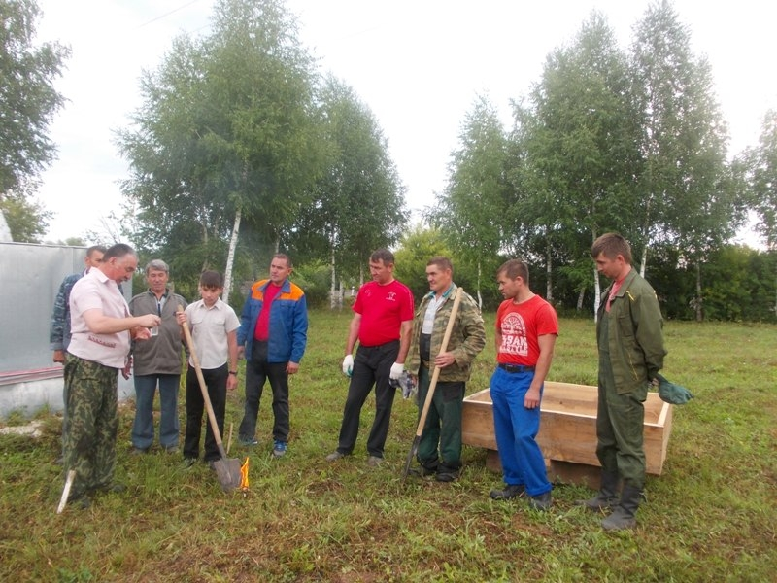
Осенью 2014 года активно начали работу по подготовке необходимого материала: администрация приобрела цемент, ОПГС, швеллера. Заказала Памятную доску. Решили оставить надпись на русском языке, так как для дублирующей надписи на чувашском языке не хватило бы места на мраморной плите. Окончательный вариант надписи таков: «Землякам, участникам строительства оборонительных сооружений зимой в 1941-1942 гг., жителям деревни, приблизившим своим героическим трудом Великую Победу, посвящается».
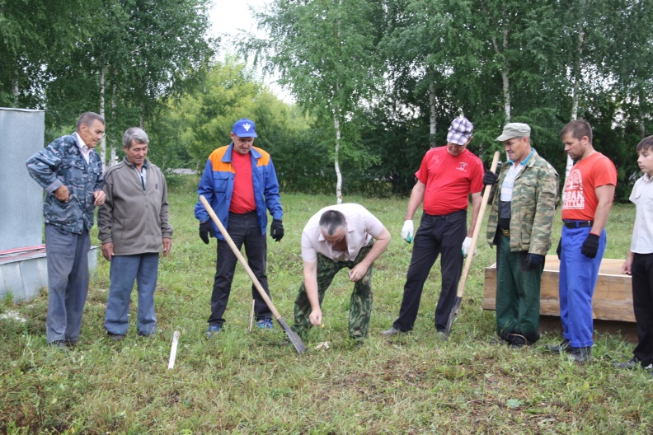
Механический завод в лице директора Венедиктова О.Н. и мастера Егорова Ф.В. нашли рельсы и привезли в Чубаево. Почетный гражданин д. Чубаево Тимофеев А.В. выделил денежные средства для заготовки кованой ограды и символических голубей. С этой работой отлично справился кузнец О. Николаев. Ограда была заготовлена также на Механическом заводе.

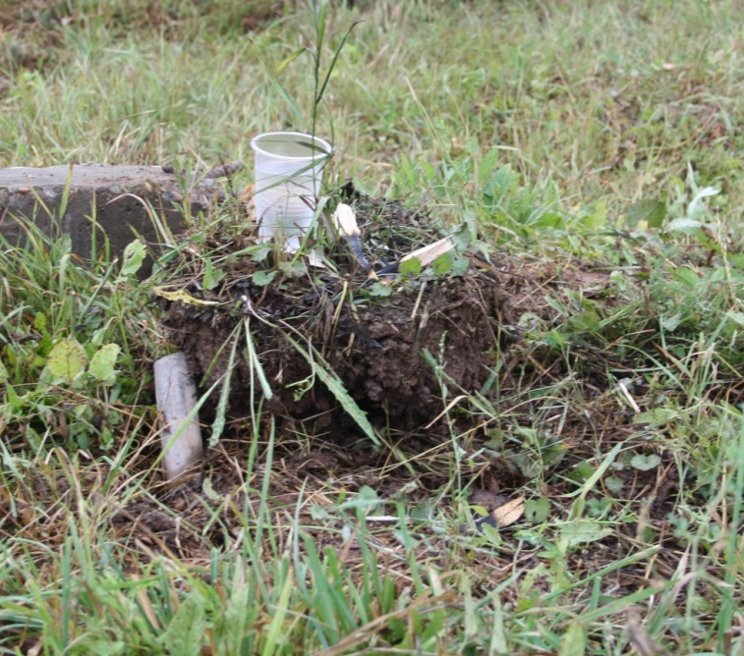
Огонь, вода и хлеб – символы жизни. Прежде чем трогать мать-землицу, мы провели обряд прощения и прошения, первый отрезок земли вынул самый молодой участник ниме Леонтьев Виктор, а его дед, уважаемый житель деревни, сын погибшего на фронте солдата Леонтьев Валерий Александрович вниз котлована положил верхний слой земли с водой и хлебом.
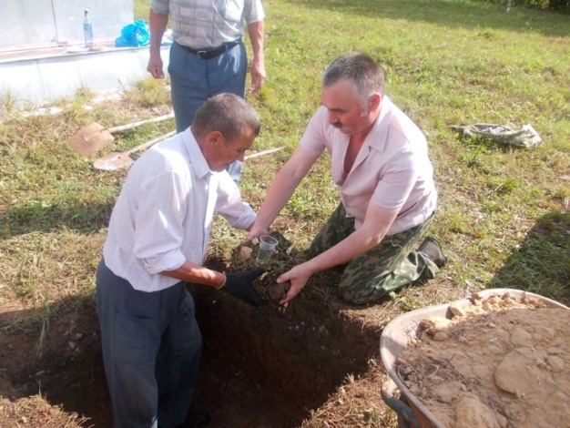
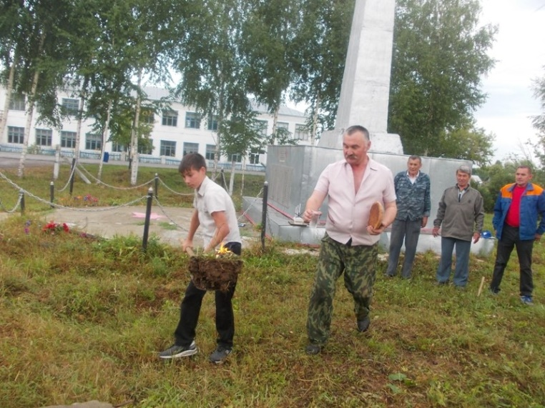

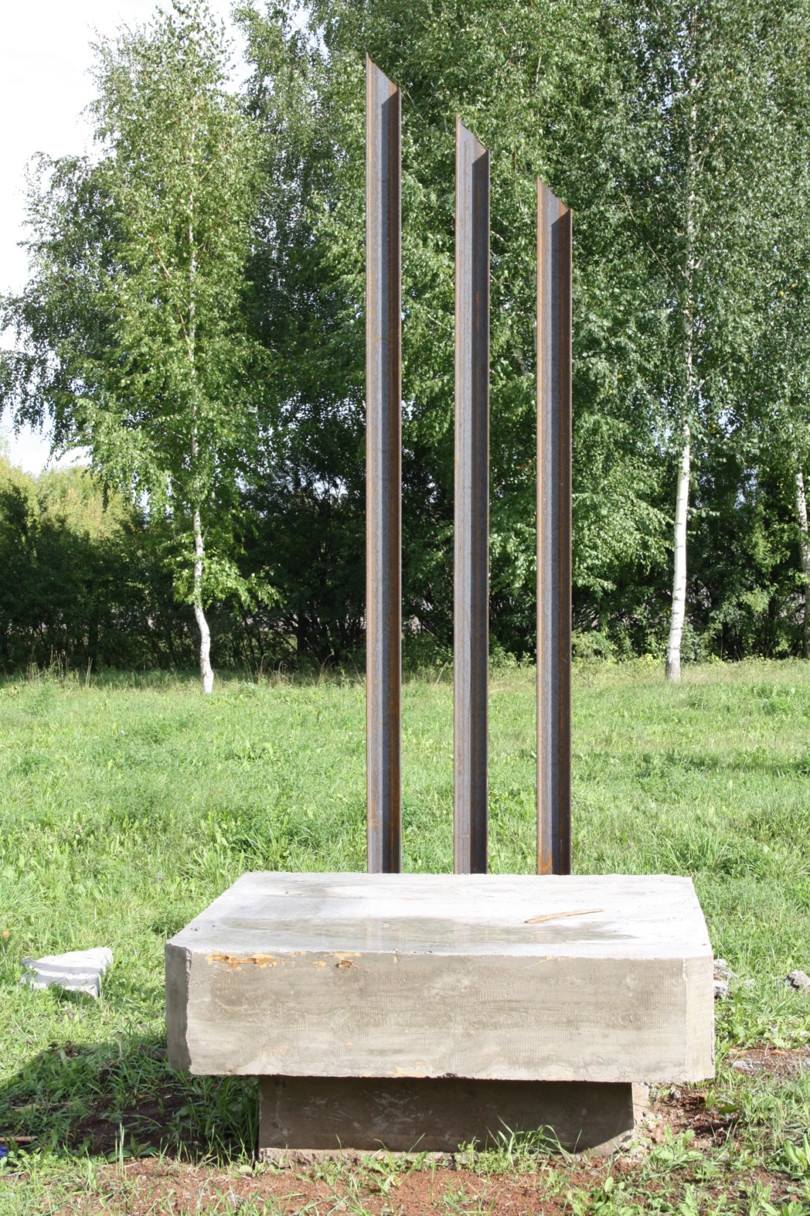

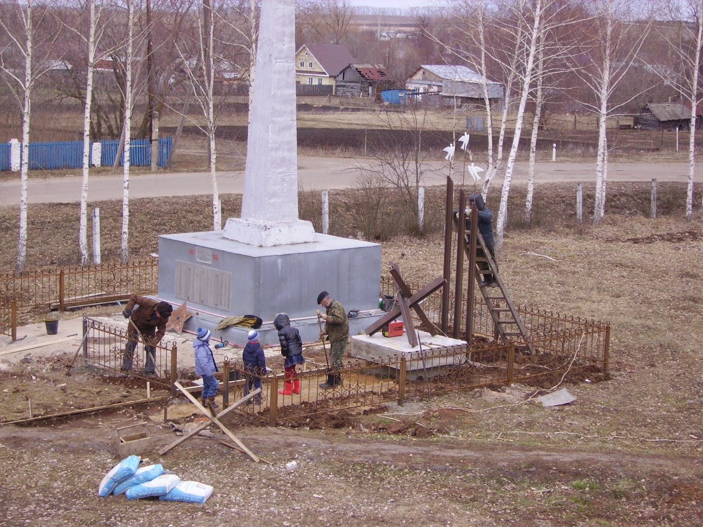

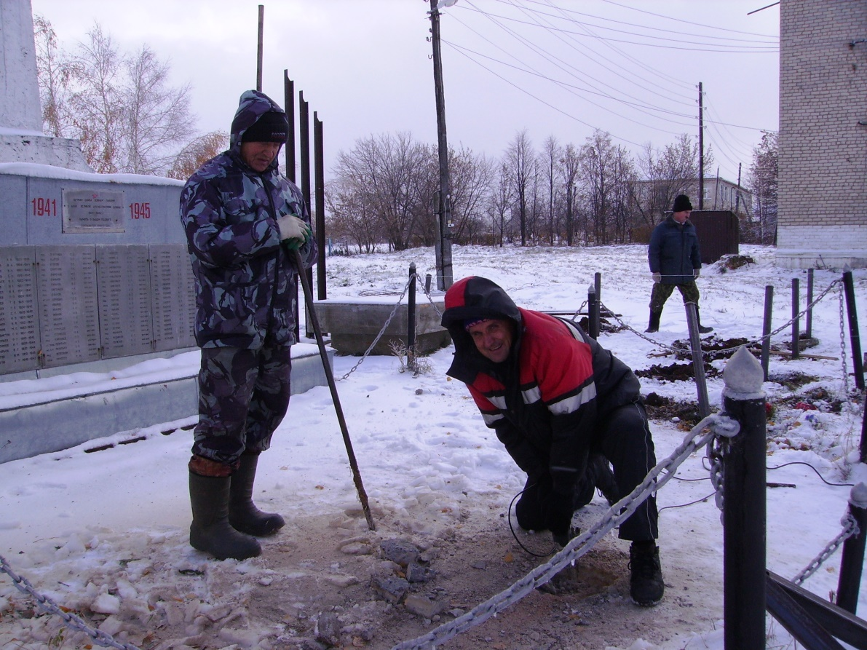

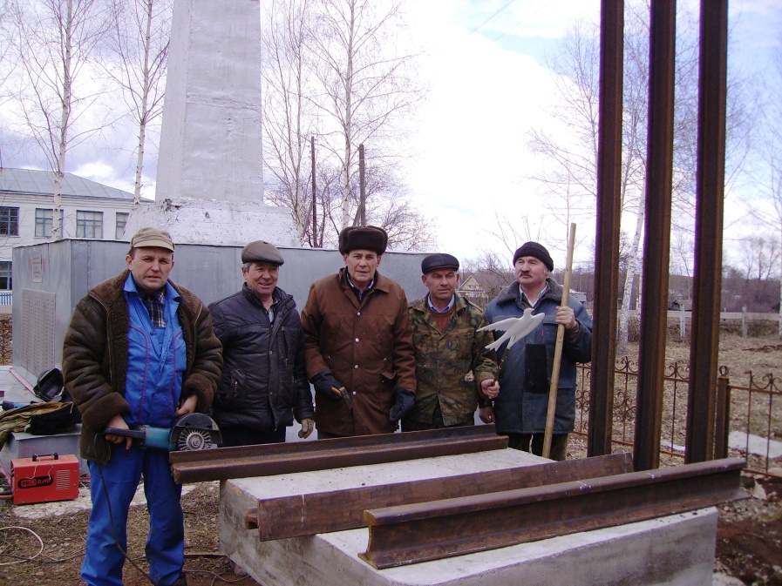

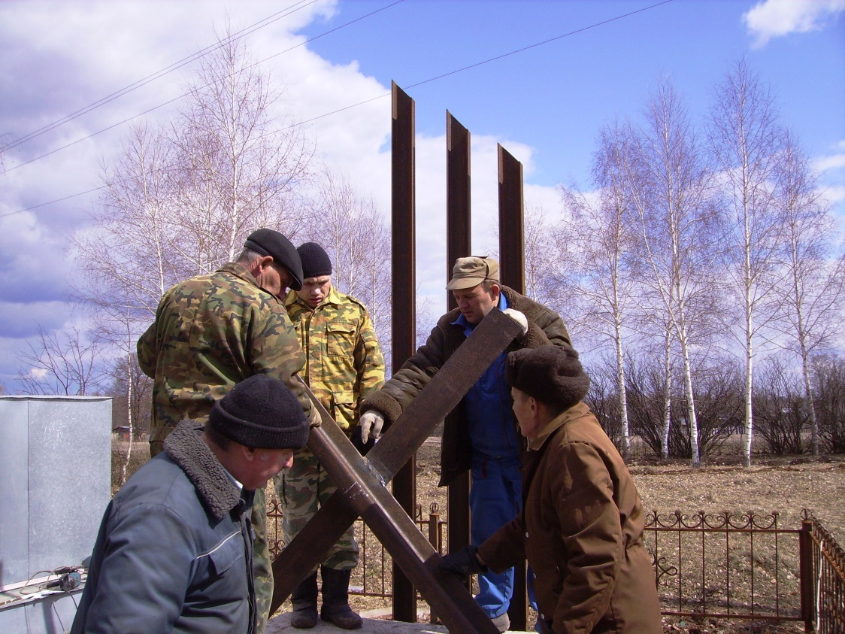

В августе 2015 года организовали помочь - ниме. В ней участвовали ветераны труда Леонтьев В.А., Егоров Ф.В., Семенов С.Н., Лаврентьева Н.М., жители деревни Алексеев В.Г., Матвеев В., Петров Ю.В., Васильев Ю.Г., Леонтьев В.С., Андреев В.П., Цыфаркин С.В., Степанов А.В., Леонтьева В.Н., Данилова А.Н., В один день залили основание и постамент из ж.б. Установили швеллера. Заботы по питанию участников ниме взяла на себя Цыфаркина Л.А. …
2015 году в апреле начали работу по возведению «ежа» из отрезков рельс и установке на швеллера символических голубей. Специалисты механического завода завершили заготовку кованой ограды и сами же их привезли. В их установке участвовали Андреев В.П., Егоров Ф.В., Васильев Ю.Г., Федоров Г.Н. Затем устроили тротуар и облагородили территорию. Участвовали Леонтьев В.А., Семенов С.Н.
К 8 маю 2015 году СТЕЛА была готова к открытию: окрашена, на постаменте установлена памятная доска, на территории высажены цветы. При покраске ограды благоустройстве территории участвовали работники администрации и дома культуры, жители деревни. Открытие СТЕЛЫ состоялось 8 мая 2015 года.

Установлением стелы на территории дома культуры образовался мемориальный комплекс в честь земляков, защитников великой Родины.





